# Gestão de Processos

**Mapeamento dos processos**

Usuário: Faz login no sistema

Sistema: Verifica no banco de dados o usuário

Sistema: Se usuário estiver incorreto, retorna mensagem de erro

Usuário: Se esqueceu a senha, poderá recuperar senha

Sistema: Se usuário estiver correto, o mesmo será redirecionado para a página principal

Sistema: O usuário poderá selecionar cadastrar usuário, empresa, ou cadastrar patrimônio

Usuário: Poderá também gerenciar patrimônios e gerar relatório de depreciação

Sistema: Realizará o cálculo de verificação da margem de depreciação

Usuário: Funcionário emite relatório

Sistema: O relatório gerado, poderá ser baixado pelo usuário em variados formatos

Usuário: Poderá deslogar do sistema.

**Fluxograma**

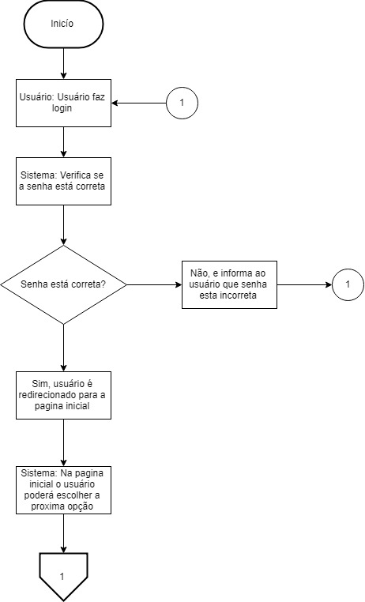

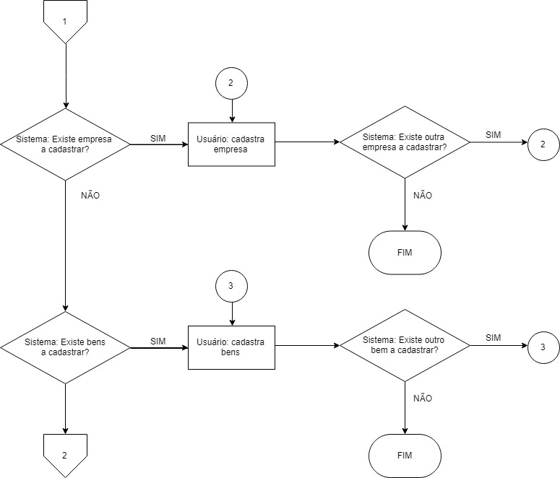

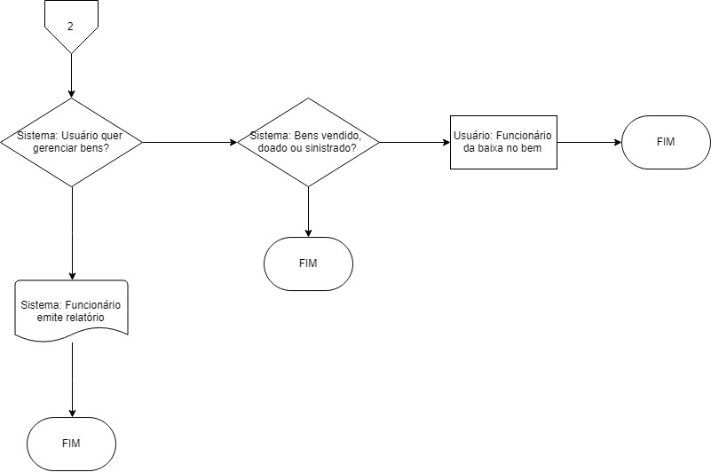

**Diagrama de Causa e Efeito**

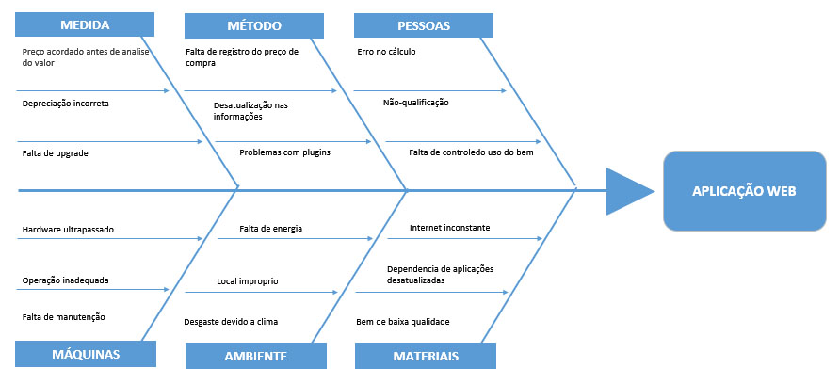

**Ciclo PDCA**

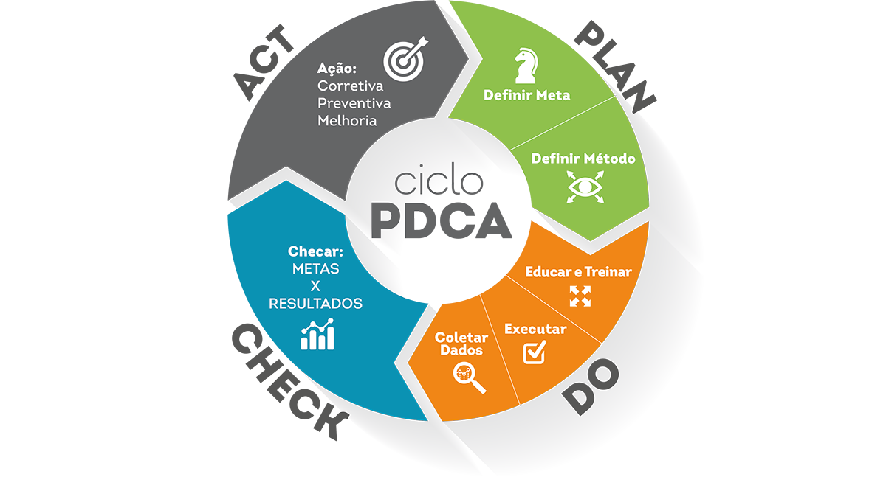

**1ª etapa: Plan (planejar)**

**Definir Metas:**

- Ser referência como melhor aplicativo para cálculo de depreciação;

- Interface gráfica, simples e objetiva, proporcionando rapidez na execução.

**Método:**

- Automatizar aplicativo, buscando componentes do mais alto nível;

- Usar interface básica, para todos os níveis de usuários saberem manusear a aplicação;

- Usar ferramenta Apache Maven para melhor execução da aplicação;

- Buscar sempre aperfeiçoar a aplicação, com o objetivo de torna-la mais eficaz.

**2ª etapa: Do (Executar)**

**Treinamento:**

- Aplicar treinamento para os programadores a cada 6 (seis) meses, buscando inovar as aplicações, que proporcione a melhor execução da aplicação.

**3ª etapa: Check (Checar)**

**Checar Metas:**

- Verificar se os métodos estão sendo executados corretamente;

- Verificar se os métodos estão surtindo o efeito desejado;

- Verificar se o treinamento foi eficaz;

- Verificar o feedback dos usuários para verificar se a aplicação obteve melhora.

**4ª etapa: Action (Ação)**

**Ação:**

- Corrigir processos com eventuais problemas;

- Buscar resoluções para eventuais problemas futuros;

- Se necessário aplicar o ciclo PDCA novamente.